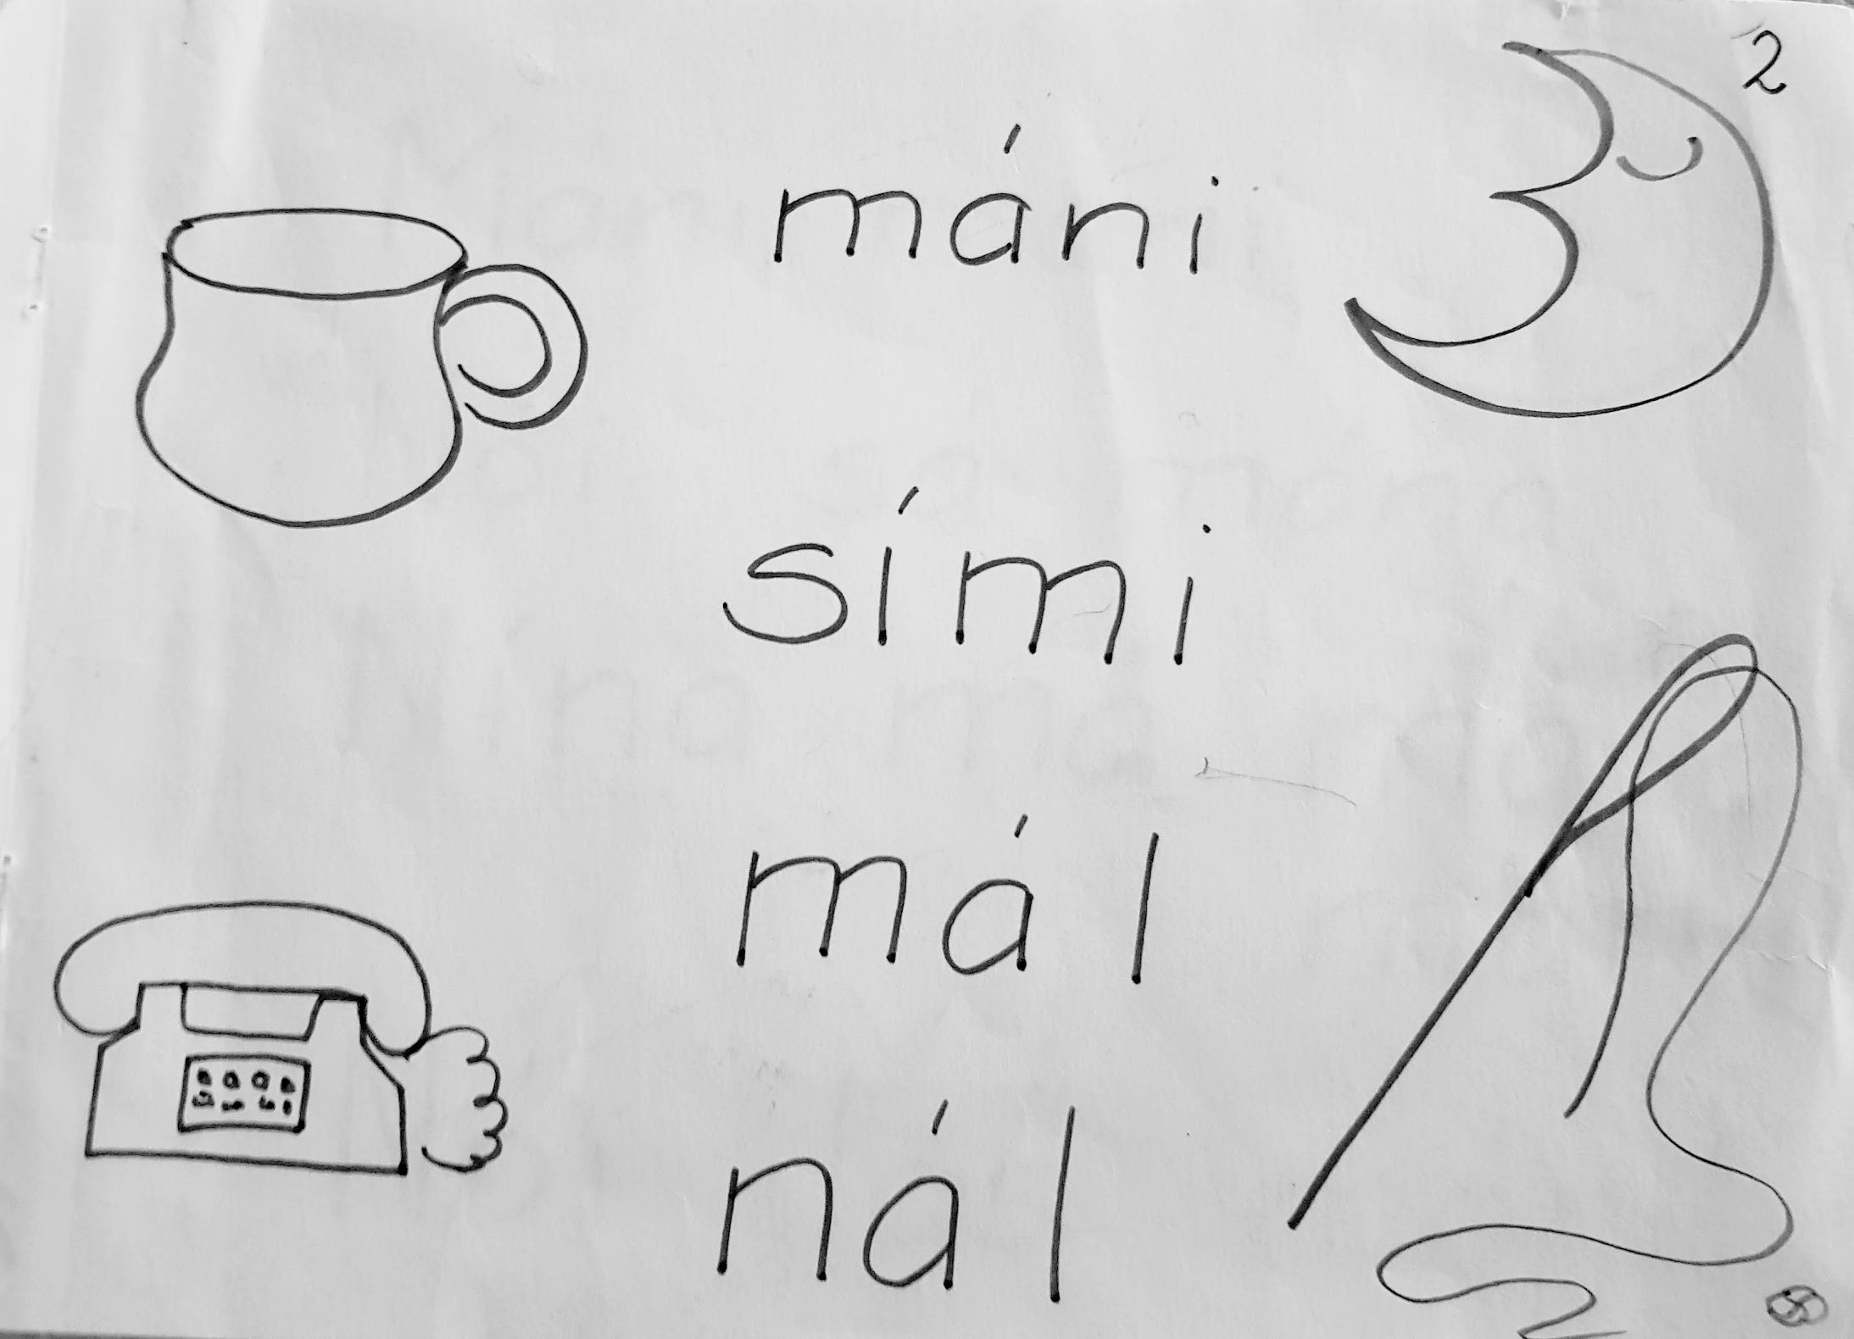

S s A a Í í I i L l

Ó ó M m Á á N n O o

**Bók 2**

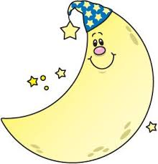Máni, máni

Nói sá mána

Nína má mála mána

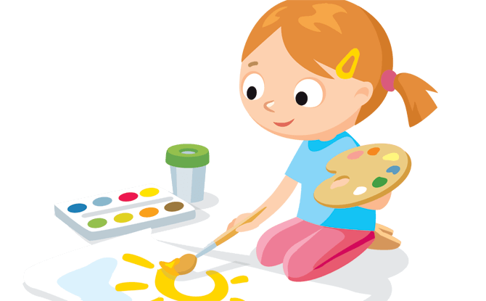

Nói las máni

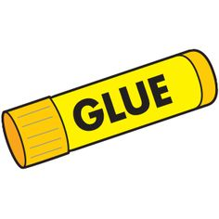Orri má ná í lím



Solla má ná í lás

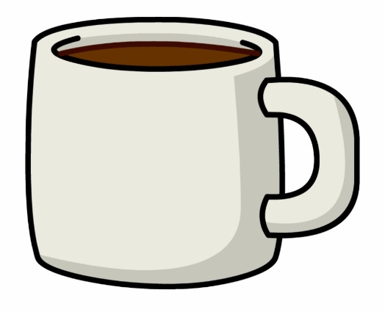Sara má   
ná í mál

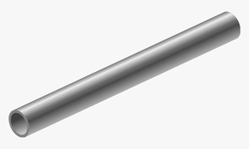

Ína má   
ná í rör

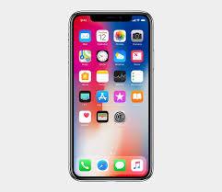ríma  
líma  
síma

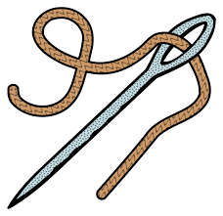nál

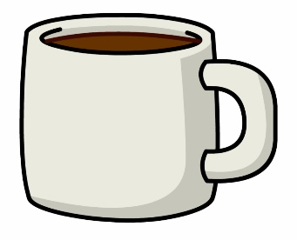mál

sál

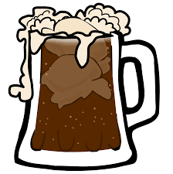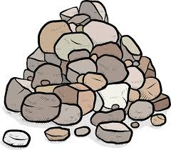 öl

möl

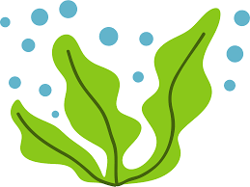söl



Lás

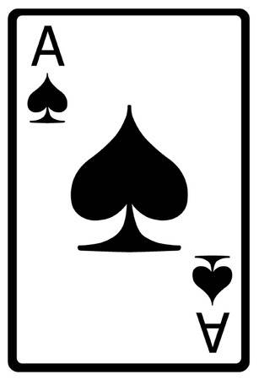ás

rás

Nói ma – sar

Nína masar

  
Sími las Ína  
  
Má Anna masa í síma

Anna má líma

Sími, sími masar Nói

